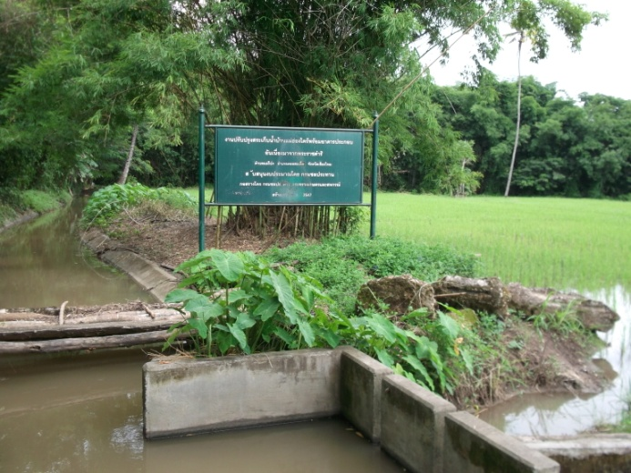
ศูนย์เรียนรู้ตามแนวพระราชดำริ กลุ่มการบริหารจัดการน้ำตามภูมิปัญญาท้องถิ่น

ชื่อเกษตรกร/ผู้แทน : นายประสงค์ ทะลาบุญ
หมายเลขโทรศัพท์ : 064-0253671
สถานที่ตั้ง : หมู่ที่ 8 ตำบลแม่โป่ง อำเภอดอยสะเก็ด จังหวัดเชียงใหม่
พิกัดที่ตั้ง : 47 Q(X) 0521838 (Y) 2082370
ระยะทางการเดินทาง : ระยะทางเริ่มต้นจากศูนย์ศึกษาฯ 10 กิโลเมตร
ความพร้อม/จำนวนผู้มาเยี่ยมชมที่สามารถรับได้ (ต่อครั้ง) : 30 คน
ความพร้อม/จำนวนผู้พักแรมที่สามารถรับได้ในแต่ละครั้ง : ไม่พร้อมรับผู้พักแรม

ลักษณะทั่วไปของศูนย์เรียนรู้
เป็นแหล่งเรียนรู้การบริหารจัดการน้ำแบบภูมิปัญญาพื้นบ้านท้องถิ่นล้านนา โดยกลุ่มเกษตรกรที่ได้รับประโยชน์มีข้อตกลง ระเบียบการใช้และปฏิบัติตามอย่างเคร่งครัด “แม้วันเวลาแห่งการก่อตั้งกลุ่ม ผู้ใช้น้ำ จะผ่านพ้นมานานหลายสิบปี แต่สิ่งที่ยึดเหนี่ยวผู้คนให้อยู่ร่วมกันอย่างสงบสุข สามารถใช้ประโยชน์ได้อย่างทั่วถึงและยุติธรรม คือการยึดมั่นปฏิบัติในกฎกติการ่วมกัน ด้วยความซื่อสัตย์ ไว้ใจซึ่งกันและกัน เมื่อทุกอย่างที่ทำเกิดจากความตั้งใจ ผลตอบแทนที่ได้คือความสำเร็จที่ยั่งยืน”
กฎ กติกา ที่สร้างไว้ร่วมกัน ร่วมคิด ร่วมปฏิบัติ และร่วมกันใช้ประโยชน์
คลองส่งน้ำบ้านแม่ฮ่องไคร้ มีนายประสงค์ ทะลาบุญ เป็นผู้ดูแล เป็นแก่เหมือง แก่ฝาย โดยมีหน้าที่รับผิดชอบกุญแจ ปิด – เปิดประตูน้ำ ตลอดจนประสานงาน แจ้ง ให้ผู้ใช้น้ำในลำเหมืองมาร่วมกันพัฒนาขุดลอกคลองส่งน้ำอย่างพร้อมเพรียงกัน ปีละ 2 ครั้ง ในช่วงก่อนฤดูทำนา และช่วงหลังการปลูกพืชล้มลุก หากไม่มาร่วมกันพัฒนา หรือไม่หาคนแทน จะถูกลงโทษตามกฎกติกาที่ร่วมกันตั้งไว้

ฐานการเรียนรู้และหัวข้อการเรียนรู้
- การบริหารและจัดการน้ำตามภูมิปัญญาพื้นบ้านล้านนา

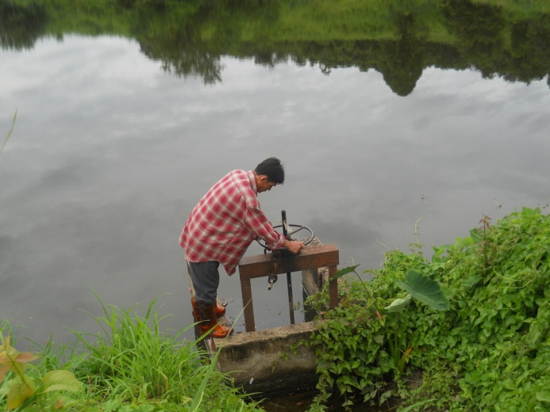
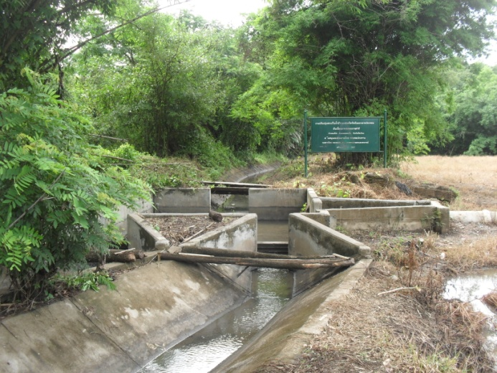
รูปประกอบกิจกรรมศูนย์เรียนรู้ตามแนวพระราชดำริกลุ่มการบริหารจัดการน้ำตามภูมิปัญญาท้องถิ่น

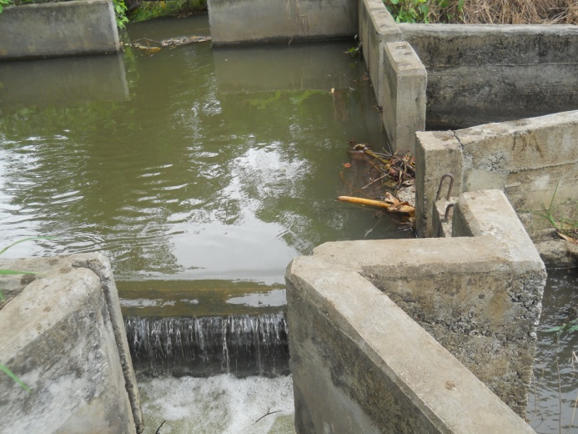
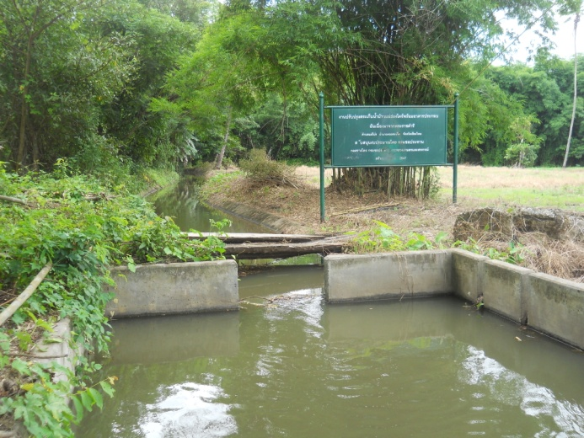

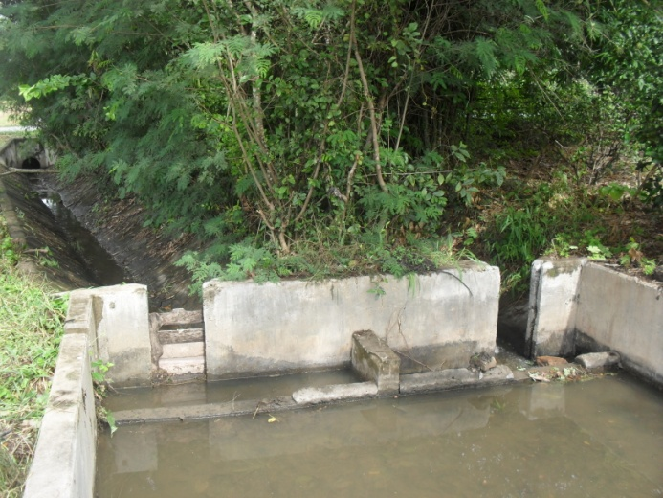
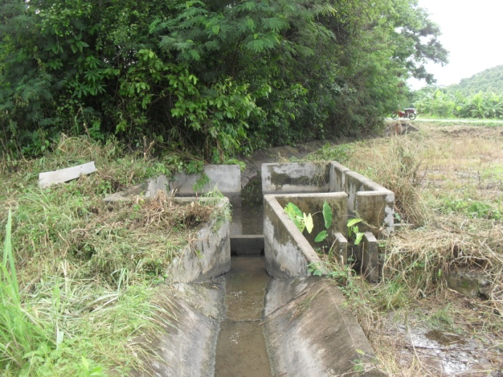

พ.ศ.2558-2559

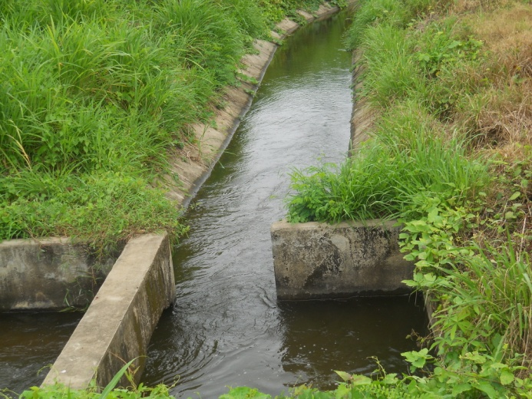
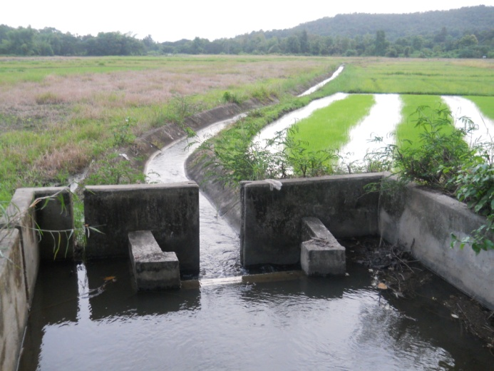
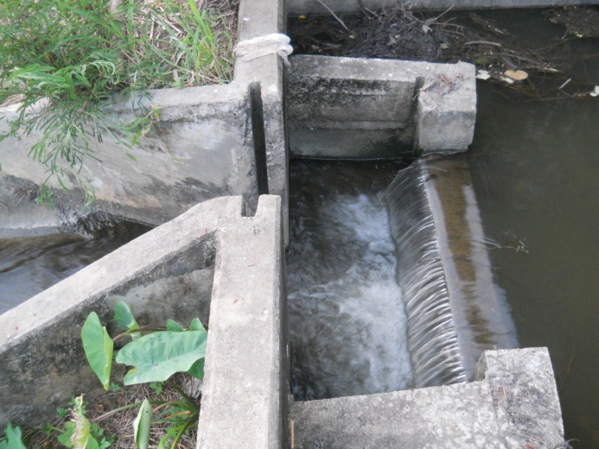

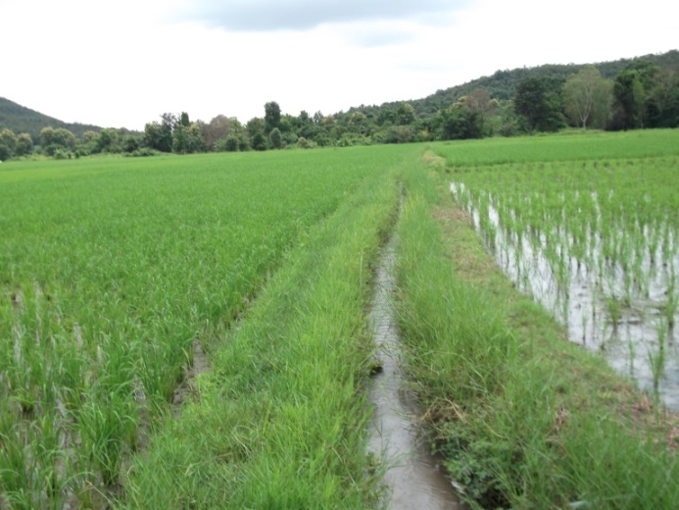
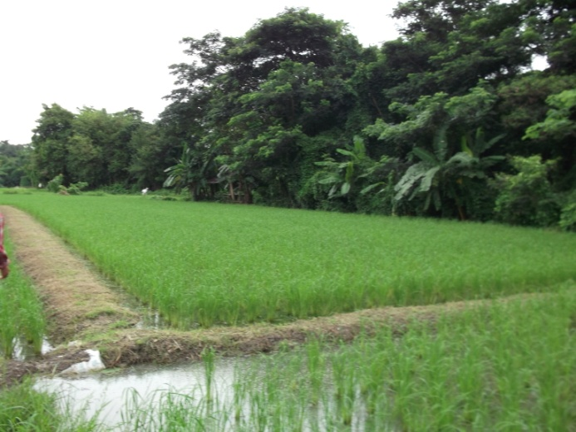

พ.ศ.2558-2559
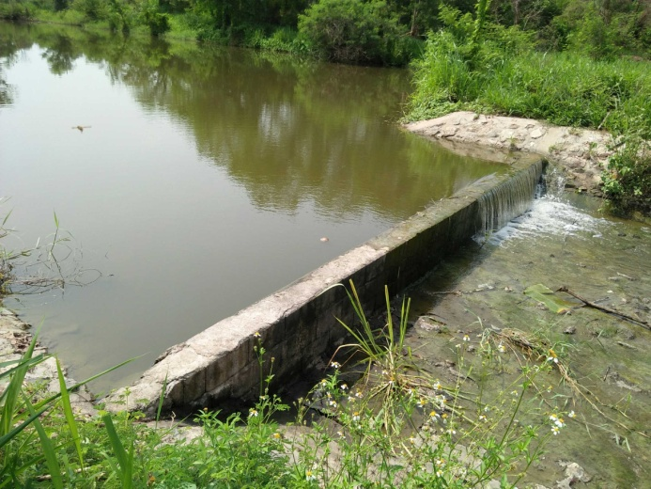
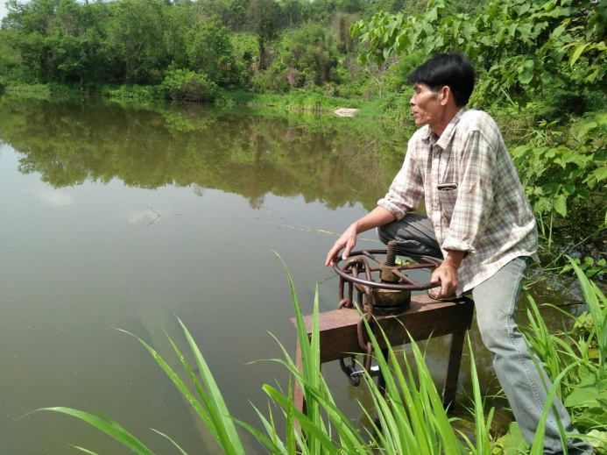
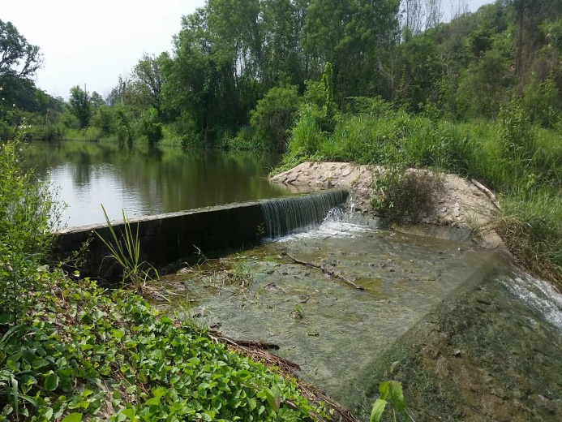
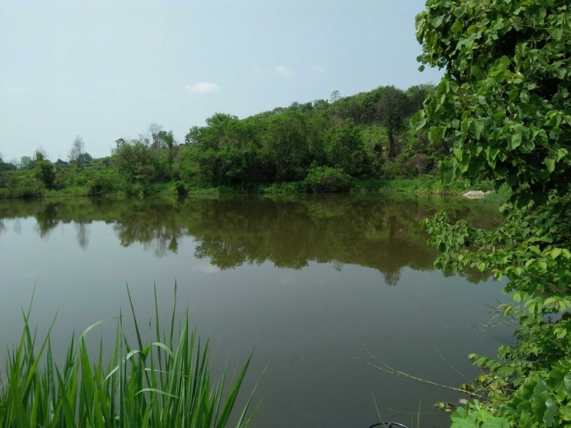
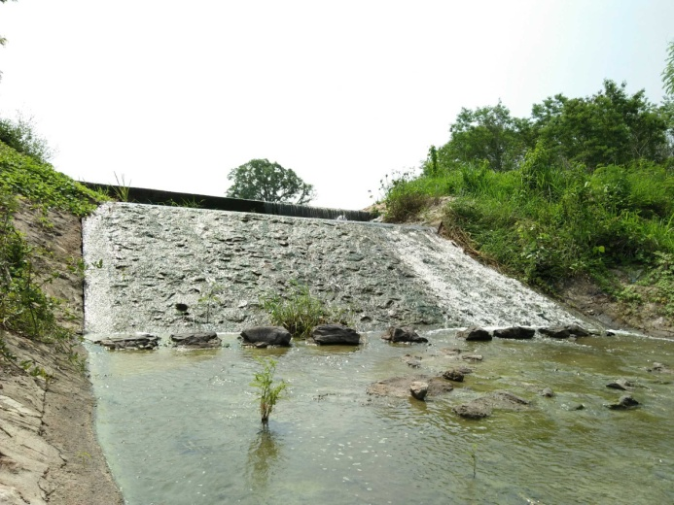

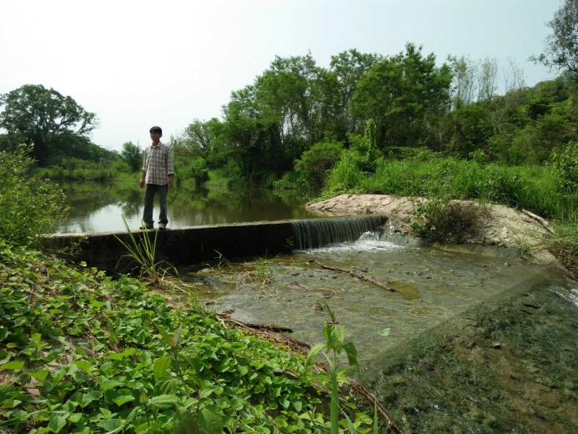

พฤษภาคม 2560

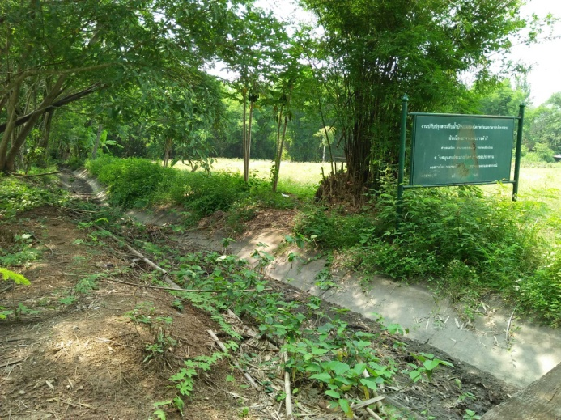
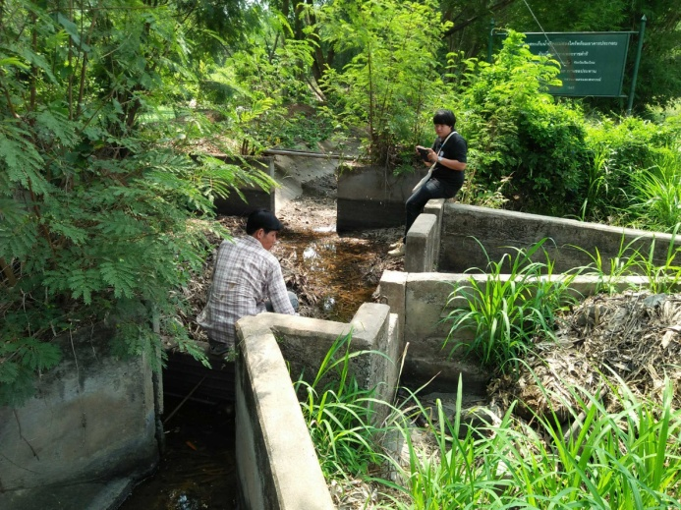
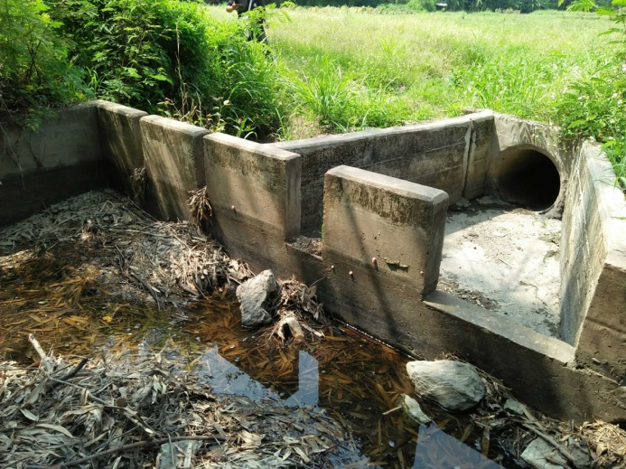
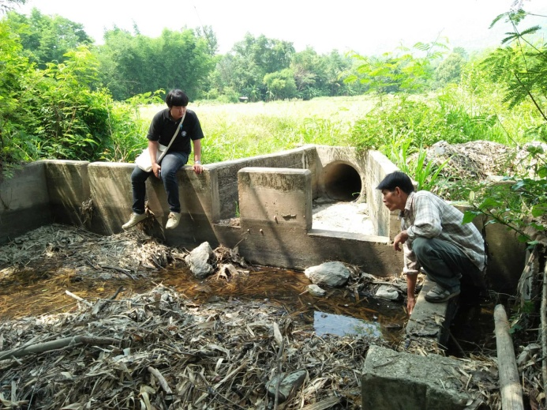
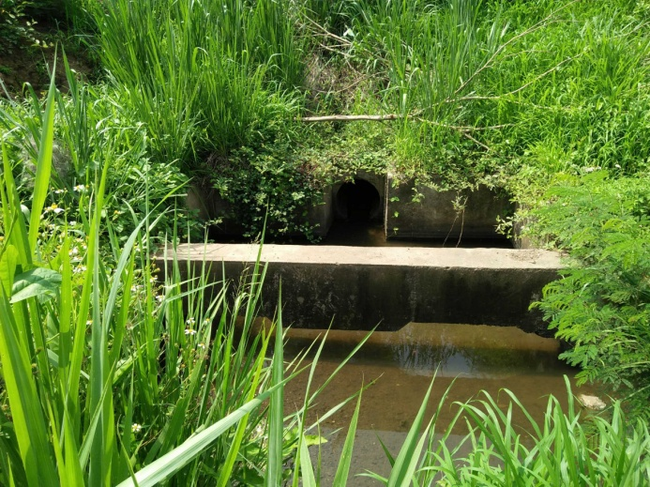

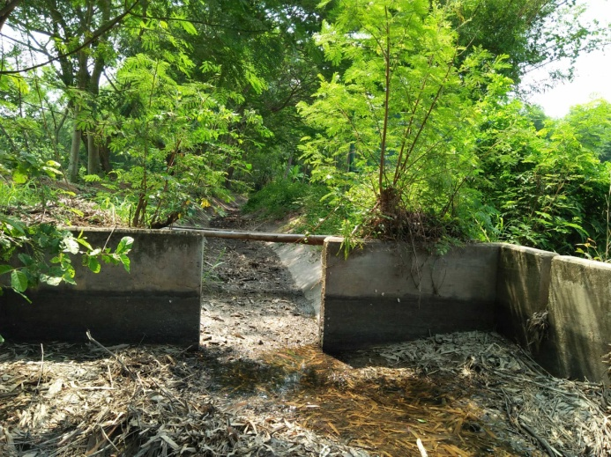

พฤษภาคม 2560

